Основаниями для отказа в социальном обслуживании являются:

- Отсутствие оснований для признания гражданина нуждающимся в стационарной форме;
- Наличие оснований для признания гражданина нуждающимся в социальном обслуживании в иных формах, предусмотренных действующим законодательством;
- Наличие медицинских противопоказаний в предоставлении социальных услуг в стационарной форме.
- Представление неполного комплекта документов, подлежащих представлению заявителем лично, документов, утративших силу, либо наличие в представленных документах, необходимых для принятия решения о признании гражданина нуждающимся в социальном обслуживании противоречивых, неполных или недостоверных сведений, а также наличие в документах подчисток, приписок, зачеркнутых слов и исправлений, не заверенных в установленном порядке;
- Представление заявления и документов в форме электронного документа без электронной подписи заявителя;
- Отсутствие оснований для представительства заявителя.

Отделение срочного
социального обслуживания

Заведующий отделением
Доновская Наталья Александровна

Специалисты
по социальной работе:
Мухина Галина Михайловна
Парфентьева Наталья Гайсовна
Неволина Виктория Владимировна

Часы работы:
Понедельник – Пятница
с 8-45 до 17-00
Перерыв на обед:
с 13-00 до 13-51

Наш адрес:
с. Долгодеревенское,
ул. Северная, д.14

Наш телефон:
8 (351 44) 4-53-77

Официальный сайт:
kcso16.eps74.ru

Электронная почта:
kcson11@minsoc74.ru

Муниципальное учреждение
«Комплексный центр социального
обслуживания населения»
Сосновского муниципального района
Челябинской области

Отделение
срочного социального обслуживания

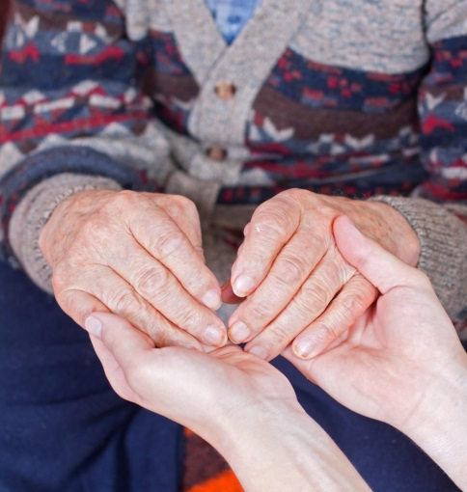
Порядок предоставления социальных услуг в стационарной форме

с. Долгодеревенское
2023 год

Социальное обслуживание в стационарной форме включает в себя предоставление социальных услуг гражданам, признанным нуждающимися в социальном обслуживании, направленное на улучшение условий их жизнедеятельности.
Результатом предоставления социальных услуг в стационарной форме является обеспечение условий жизнедеятельности получателя социальных услуг, оказание помощи в обеспечении основных его жизненных потребностей.

Социальные услуги в стационарной форме предоставляются гражданам, при наличии обстоятельств, ухудшающих или способных ухудшить условия их жизнедеятельности:

- Полная утрата способности либо возможности осуществлять самообслуживание и (или) самостоятельно передвигаться, обеспечивать основные жизненные потребности в силу заболевания, травмы, возраста или наличия инвалидности при невозможности предоставления ему социальных услуг на дому.
- Частичная утрата способности либо возможности осуществлять самообслуживание и (или) самостоятельно передвигаться, обеспечивать основные жизненные потребности в силу заболевания, травмы, возраста или наличия инвалидности при невозможности предоставления ему социальных услуг на дому.
- Проживание в семье, члены которой по объективным причинам (болезнь, убытие в командировку или отпуск и тому подобное) временно не могут осуществлять уход при наличии обстоятельств, указанных в 1 и 2 пунктах.

Внеочередное и преимущественное право приема на социальное обслуживание в стационарной форме имеют:

- Дети-сироты и дети, оставшиеся без попечения родителей.
- Граждане, признанные судом недееспособными и не имеющие опекунов и близких родственников либо иных лиц, которые обязаны в соответствии с законодательством Российской Федерации обеспечить им помощь и уход.
- Граждане без определенного места жительства, находящиеся в организациях, предоставляющих социальные услуги в полустационарной форме социального обслуживания в условиях временного приюта.
- Граждане, достигшие 18-летнего возраста, находящиеся в стационарных организациях социального обслуживания несовершеннолетних граждан.
- Граждане, нахождение которых вне стационарной организации социального обслуживания приведет к ухудшению условий их жизнедеятельности в связи с состоянием здоровья, материально-бытового, семейного положения и иных обстоятельств, - по решению уполномоченного органа.
- Граждане, право которых на внеочередное или преимущественное предоставление социальных услуг в стационарной форме предусмотрено действующим законодательством.
- Граждане, находящиеся в отделениях временного проживания муниципальных учреждений комплексных центров социального обслуживания населения.

Перечень документов для получения социальных услуг в стационарной форме:

- Заявление гражданина (его законного представителя)
Для лиц, признанных недееспособными - основанием для предоставления социальных услуг в стационарной форме является решение органа опеки и попечительства, принятое на основании заключения врачебной комиссии с участием врача-психиатра.
- Документ, удостоверяющий личность заявителя, его представителя (в случае если от имени заявителя выступает его представитель), свидетельство о рождении ребенка (для несовершеннолетних граждан).
- Заключение врачебной комиссии медицинской организации с участием врача-психиатра о рекомендуемом профиле стационарной организации социального обслуживания.
- Заключение врачебной комиссии медицинской организации о степени утраты способности заявителя к самообслуживанию и (или) самостоятельному передвижению.
- Заключение медицинской организации о наличии (отсутствии) медицинских противопоказаний, в связи с наличием которых гражданину или получателю социальных услуг может быть отказано, в том числе временно, в предоставлении социальных услуг в стационарной форме.
- Документ, подтверждающий факт установления инвалидности заявителя.
- Индивидуальная программа реабилитации инвалида.
- Выписка из медицинской карты (акт первичного психиатрического освидетельствования), выданный психоневрологической медицинской организацией (для заявителей, имеющих психическое расстройство).
- Документ, подтверждающих статус лица, имеющего право на внеочередное или преимущественное поступление в стационарную организацию социального обслуживания в соответствии с действующим законодательством.
- Две фотографии формата 3 x 4 см. (на обороте ФИО гражданина).
- Сертификат о профилактических прививках (для заявителей, являющихся несовершеннолетними - в обязательном порядке, для совершеннолетних заявителей - при наличии).
- Заключение психолого-медико-педагогической комиссии (для заявителей, являющихся несовершеннолетними).
- Документ, подтверждающий полномочия представителя заявителя (в случае если от имени заявителя выступает его представитель)
- Акт органа опеки и попечительства о помещении ребенка под надзор в организацию для детей-сирот (для несовершеннолетних заявителей из числа детей-сирот и детей, оставшихся без попечения родителей).
- Документ, подтверждающий регистрацию в системе индивидуального (персонифицированного) учета

